Завдання для самостійного опрацювання
на 7 квітня 2020 року

1 клас

Навчання грамоти(читання) | Алфавіт. Звуки мовлення. Букви. Алфівітні назви букв. Опрацювання вірша Б. Заходера «Буква Я». Розігрування сценки за змістом вірша. Буквар Вашуленко с.76 – 79.  - Повторюй алфавіт разом із тітонькою Совою: https://www.youtube.com/watch?v=d8zClDLk8Lg
Математика | Обчислення на основі нумерації. Складання задач за частиною умови. Вимірювання довжини ламаної лінії та побудови відрізків. Підручник с. 110  - Закріплюємо вміння складати задачі:  https://www.youtube.com/watch?v=iQosZot0AuE  - Закріплюємо знання про відрізок:  https://www.youtube.com/watch?v=dSWJYTKTl9A  - Ламана лінія: https://www.youtube.com/watch?v=V38UblPuo_4
Навчання грамоти (письмо) | Закріплення вміння писати великі та малі літери українського алфавіту. Побудова і записування речень. Друкований зошит с. 51  - Повторюємо правильне написання літер:  https://www.youtube.com/watch?v=l2XchRugo5M  - Повторюємо, що таке слово і речення: https://www.youtube.com/watch?v=lAKIVJ0_Apk  - Закріплюємо вміння писати вивчені букви: https://www.youtube.com/watch?v=nf00JP7GeH0

2 клас

Читання | Завдання: ст. 120  - https://vsimpptx.com/urokpoch2kl/ng-ponovarova/read/u103  презентація, яка допоможе тобі підготуватися до читання вірша (вправи на постановку дихання та розвиток артикуляції, робота над скоромовкою, гра «Заверши речення»), дізнаєтесь цікаву інформацію про голуба тощо. Ознайомитесь з біографією Тетяни Майданович.  - Прочитай вір. Розглянь уважно мурал.
Математика | Завдання: робочий зошит ст.69.  - Вивчи таблицю множення на 8, скористайся посиланням: https://www.youtube.com/watch?v=cext7zgDQ-g  - № 1, за допомогою дії множення визнач кількість клітинок на шаховій дошці.  - № 2, знайди значення виразу, скориставшись таблицею множення на 8:  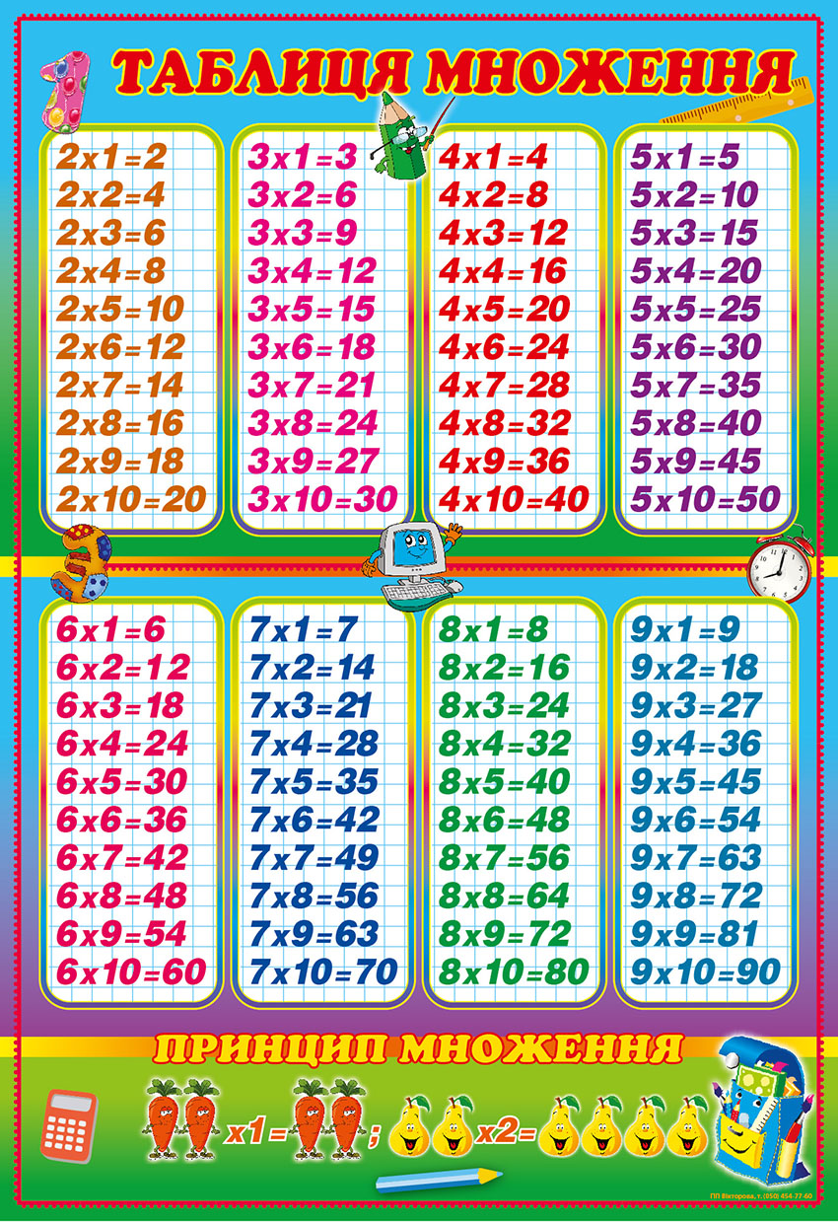  - № 3, доповни умову задачі, заповни схему.  - № 4, обчисли вирази.  - № 5, побудуй прямокутник.
Українська мова | Завдання: ст.121  - Впр. 6-7, прочитай повідомлення Родзинки. Встав пропущені слова. Можеш скористатися довідкою. Запиши повідомлення Родзинки без питань. Підкресли головні слова в кожному реченні.  - Впр. 9, 11. Прочитай повідомлення Щебетунчика. Випиши головні слова з речень, які сказав Щебетунчик.
Фізкультура | Руханка для дітей «Тук-Тук»:  https://www.youtube.com/watch?v=T7ofWPCl8-E
Мультфільми про особисту гігієну, застуду | Будь охайним і здоровим:  https://www.youtube.com/watch?v=hd_kEZEHkdo  https://www.youtube.com/watch?v=64fGrMC-21w  https://www.youtube.com/watch?v=7RSmReYh0NI  https://www.youtube.com/watch?v=X_t2fGl-7qo

3 клас
Українська мова | Тема : «Загальне поняття про дієслово. Зв'язок дієслова з іменником»  Переходь за посиланням та уважно слухай тему уроку:  https://www.youtube.com/watch?v=WXyXjiV6CfU  https://www.youtube.com/watch?v=gumUoLehLKA  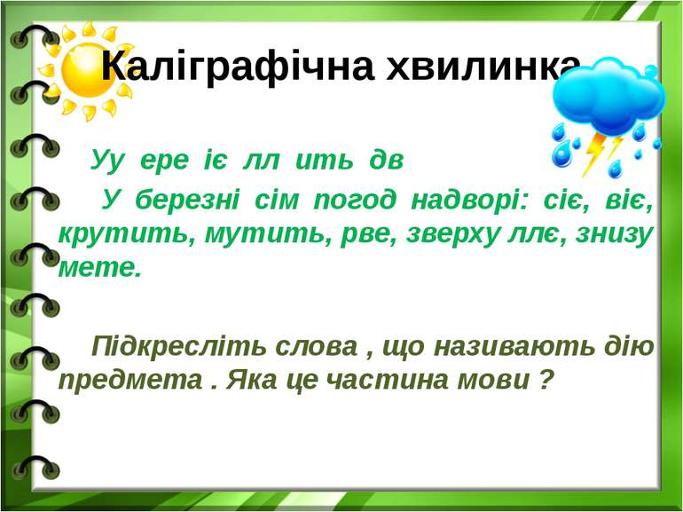  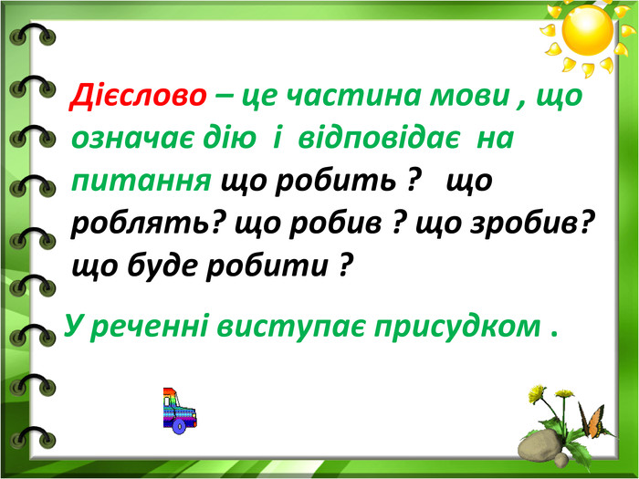  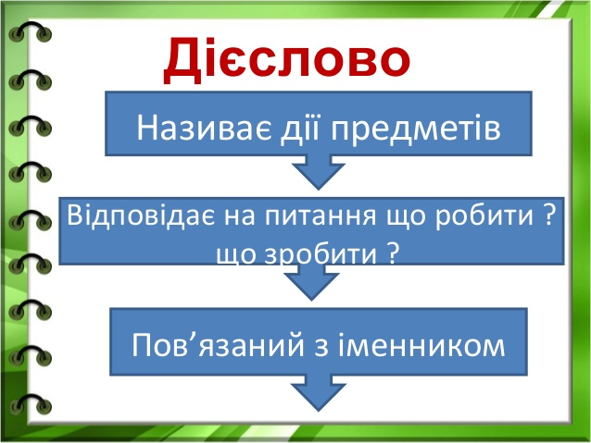  Виконай завдання:  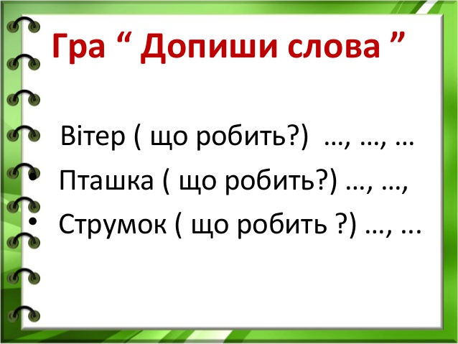  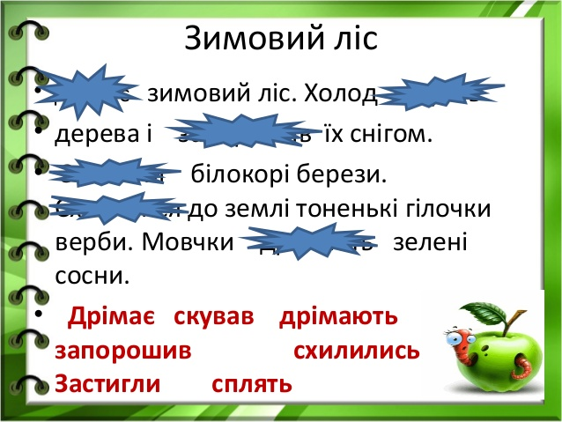
Математика | Повторення.  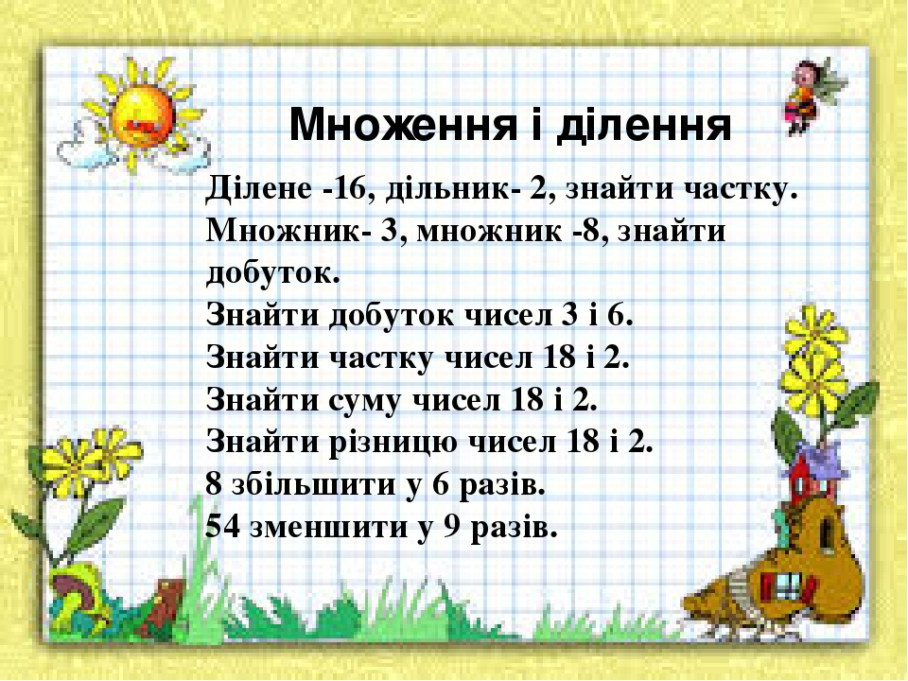  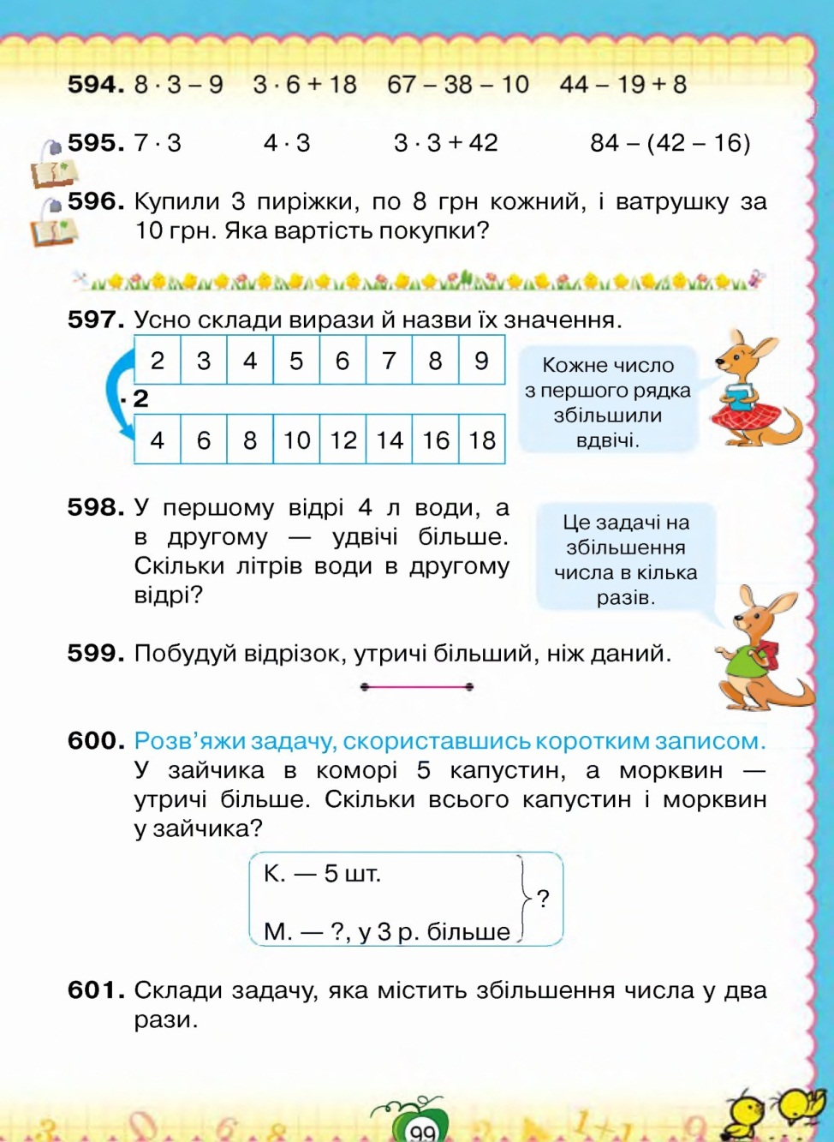
Мій вільний час ввечері | Казка з Татом. Їжачок і Соловейко  https://www.youtube.com/watch?v=Db7KQA0B2oc
Виховна година | Корисні підказки. Контрольна без страху  https://www.youtube.com/watch?v=v4_zBlP_Rgw
Англійська мова | Тема: «Практичні вправи на закріплення теми пори року ,місяці»  Завдання, що допоможе тобі закріпити знання назв погодних явищ англійською мовою, а також навчитись відповідати на питання “What’s the weather like today?”.  У першій частині завдання ти повинна подивитись на малюнок, визначити, яке погодне явище на ньому зображено, та підписати його:  snowy – сніжить, sunny – сонячно, cloudy – хмарно, rainy – дощова погода. У другій частині завдання, потрібно написати та намалювати, яка погода сьогодні.  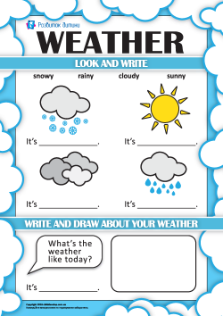  Дай відповідь на питання ,вибравши вірний варіант.  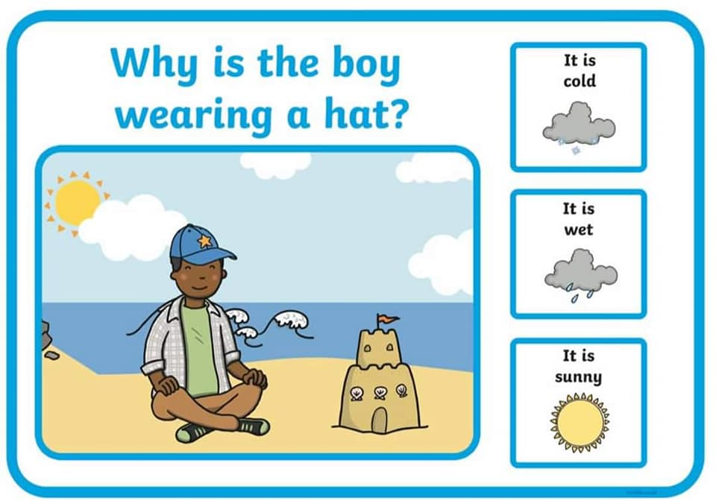  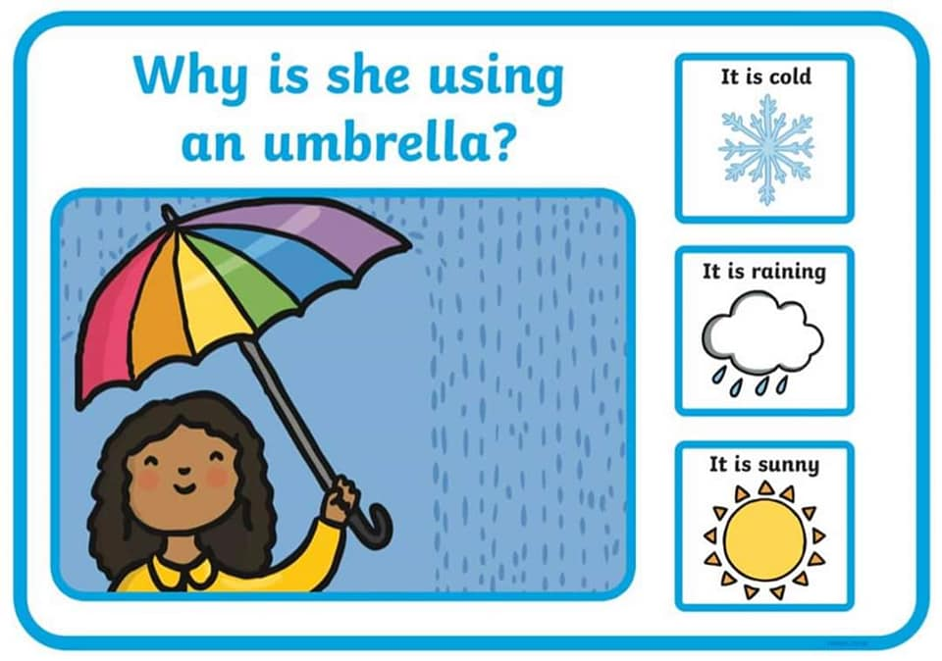  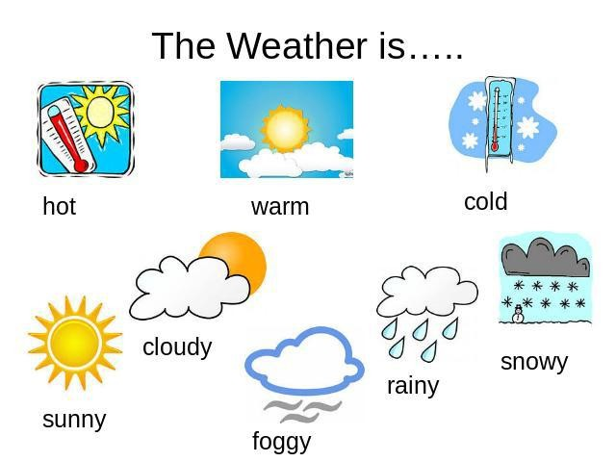  Всі слова запиши в словник з перекладом

4 клас

Природознавство | Тема : «Якою є природа Карпатських і Кримських гір?»  Ст.165-168 Прочитати , дати відповіді на запитання (ст. 168)  Переглянути презентацію на тему: «Карпатські та Кримські гори»  https://www.youtube.com/watch?v=HYhXghAysXo  https://www.youtube.com/watch?v=-o7PQAQw_fY
Математика | Ділення багатоцифрових чисел на розрядні(у частці нуль всередині і в кінці) .  Розвязування рівнянь. Задачі .Підручник ст. 144, №903 Розглянь пояснення.  № 905 (1,2 рівняння)  ст. 145 №909 (1,2)  ст. 144 Задача №906 (Розвяжи задачу одним способом) Скористатися по можливості  https://www.youtube.com/watch?v=hEch02abTCI&list=PLkZMZm2LBREP0fdLQ2utNejxiyXLayfcX&index=5&t=0s
Українська мова | Урок розвитку звязного мовлення .  Стислий письмовий переказ оповідання В.Сухомлинського –«Усмішка»  https://www.youtube.com/watch?v=Z-WXanGob_A

